NOMBRE | CARACTERISTICA | IMAGEN | MICROORGANISMO | MEDICAMENTO
CLAMIDIA | - Dolor abdominal.  - Flujo vaginal anormal.  - Sangrado entre periodos menstruales.  - Fiebre baja.  - Dolor al tener relaciones sexuales.  - Dolor o sensación de ardor al orinar.  - Hinchazón dentro de la vagina o alrededor del ano. | 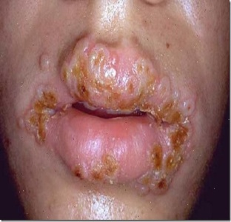 | Clamidia. La chlamidia trachomatis es una bacteria que produce una enfermedad de transmisión sexual. | La clamidia se trata con antibióticos. El tratamiento antibiótico recomendado es la doxiciclina, dos dosis diarias durante siete días o la azitromicina en una única dosis. Se pueden utilizar otros medicamentos alternativos, pero no son tan eficaces como la azitromicina y la doxiciclina.
HERPES GENITAL | - Ampollas.  - Sensación de ardor si la orina cae sobre las llagas.  - Imposibilidad de orinar si una marcada hinchazón de las llagas bloquea la uretra.  - Picazón.  - Llagas abiertas.  - Dolor en el área infectada. | 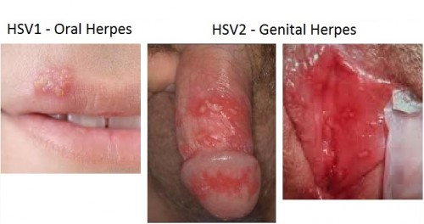 | El herpes genital es una enfermedad venerea causada por 2 virus diferentes pero estrechamente relacionados. | El herpes genital no se puede curar. Los medicamentos antivirales (aciclovir y otros medicamentos relacionados) pueden aliviar el dolor y la molestia y ayudar a que el brote desaparezca más rápidamente. También pueden reducir la cantidad de brotes.
GONORREA | Los síntomas en los hombres comprenden: dolor y ardor al orinar, aumento de la frecuencia o urgencia urinaria, secreción del pene (de color blanco, amarillo o verde), uretra roja o inflamada, testículos sensibles o inflamados, dolor de garganta (faringitis gonocócica). | 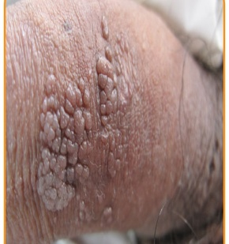 | La gonorrea, del griego γονόρροια, (gonórrhoia: flujo de semen), también denominada blenorragia, blenorrea y gonococia, es una infección de transmisión sexual (ITS) provocada por la bacteria Neisseria gonorrhoeae o gonococo, cuyo huésped específico es el ser humano. | La dosis de la Azitromicina necesaria para tratar la clamidia es más baja que la de la gonorrea. Una alternativa es usar Doxiciclina por 7 días. El esquema clásico para el tratamiento de uretritis con corrimiento es Ceftriaxona + Azitromicina en dosis única.
VIH/SIDA | - Pérdida brusca de peso superior al 10%  - Fiebre o sudoración nocturna durante más de un mes.  - Diarrea crónica durante más de un mes.  - Fatiga persistente y aguda.  - Otros síntomas del sida secundarios: tos seca durante más de un mes, urticarias, úlceras bucales, hongos en boca y garganta, herpes e inflamación de los ganglios. | 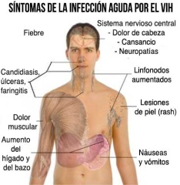 | La infección por el virus de la inmunodeficiencia humana y el síndrome de inmunodeficiencia adquirida (VIH/sida) es un espectro de enfermedades causadas por la infección por el virus de la inmunodeficiencia humana (VIH). | A comienzos de la década de los '80, cuando comenzó la epidemia del VIH/SIDA, los pacientes raramente vivían más de algunos años. Pero actualmente, existen tratamientos y medicamentos efectivos para combatir la infección y las personas infectadas con VIH tienen vidas más largas y sanas.
VPH | La mayoría de los hombres que contraen el VPH nunca presenta síntomas y lainfección por lo general desaparece completamente por sí sola. Sin embargo, si el VPH no desaparece, puede causar verrugas genitales o ciertos tipos de cáncer. | 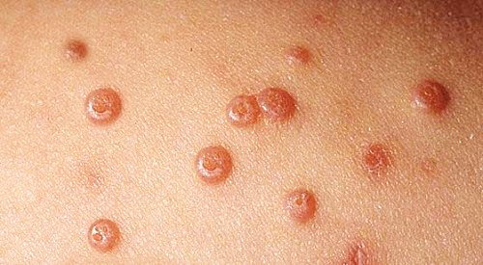 | Virus del papiloma humano. El virus del papiloma humano(VPH o HPV del inglés human papillomavirus) son grupos diversos de virus ADN pertenecientes a la familia de los Papillomaviridae y representa una de las enfermedades de transmisión sexual más comunes. ... Todos los VPH se transmiten por contacto piel a piel. | - Se Quitan Las Verrugas Genitales De Forma Natural!  - Como Saber Si Las Verrugas Genitales Son Malas?  - Quieres Eliminar Verrugas Genitales Naturalmente?  - Como Curar Vph De Forma Natural Sin Contraindicaciones.  - El Papiloma Humano Tiene Cura y es Natural.  - El Mejor Tratamiento para el Papiloma Humano.
SIFILIS | - Una pequeña llaga o úlcera abierta e indolora (llamada chancro) en los genitales, la boca, la piel o el recto que sana por sí sola en 3 a 6 semanas.  - Inflamación de los ganglios linfáticos en la zona de la úlcera. | 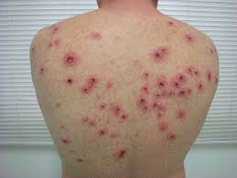 | La sífilis es una enfermedad infecciosa de curso crónico, transmitida principalmente por contacto sexual, producida por la espiroqueta Treponema pallidum, subespecie pallidum (pronunciado pál lidum). | - Doxiciclina.  - Bencilpenicilina benzatínica.  - Tetraciclina (para pacientes que son alérgicos a la penicilina)
TRICOMONIASIS | Las mujeres con tricomoniasis pueden notar picazón, ardor, enrojecimiento o dolor en los genitales, molestia al orinar, o una secreción clara con un olor inusual que puede ser transparente, blanca, amarillenta o verdosa. Tener tricomoniasis puede provocar molestias al tener relaciones sexuales. | 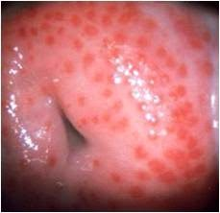 | La tricomoniasis (o “tric”) es una enfermedad de transmisión sexual (ETS) muy común causada por la infección transmitida por el parásito protozoario llamado Trichomonas vaginalis. Los síntomas de la enfermedad pueden variar, y la mayoría de hombres y mujeres que tienen el parásito no saben que están infectados. | La tricomoniasis se puede curar con una sola dosis de un antibiótico recetado (puede ser metronidazol o tinidazol), en pastillas que se pueden tomar por la boca. Las mujeres embarazadas pueden tomar este medicamento. Algunas personas que consuman alcohol durante las 24 horas después de tomar este tipo de antibiótico pueden tener efectos secundarios molestos.

